Одеська обласна організація
Інформаційний бюлетень

№ 15

Березень 2023

Нещасні випадки під час війни: як розслідувати за новою процедурою

Кабінет міністрів України постановою від 20.01.2023 № 59 доповнив Порядок розслідування та обліку нещасних випадків, професійних захворювань та аварій на виробництві, затверджений постановою КМУ від 17.04.2019 № 337 (далі — Порядок), новим розділом — «Процедура розслідування нещасних випадків у період дії правового режиму воєнного (надзвичайного) стану в Україні або окремих її місцевостях». Він передбачає спрощену процедуру розслідування нещасних випадків, що сталися з працівниками під час виконання трудових обов’язків унаслідок воєнних (бойових) дій.

Які нещасні випадки підлягають розслідуванню
Спеціальному розслідуванню незалежно від ступеня тяжкості травм (ушкодження здоров’я) підлягають нещасні випадки, що сталися з працівниками підприємств під час виконання трудових обов’язків унаслідок воєнних дій:
- бомбардувань, ракетних і артилерійських обстрілів;
- мінувань територій і приміщень;
- захоплення в полон;
- масових терористичних актів, що супроводжуються загибеллю людей чи руйнуванням особливо важливих об’єктів життєзабезпечення тощо.
Розслідування таких нещасних випадків проводять за місцем, де вони сталися.
Новий розділ Порядку не вимагає проводити дослідження, щоб визначити наявність в організмі потерпілого алкоголю, наркотичних засобів і ступінь його сп’яніння.
Можна по-різному ставитися до відсутності вимоги проводити дослідження на наявність алкоголю. Так, це спрощує процес розслідування, але тепер роботодавець не нестиме відповідальності, якщо допустить до роботи працівника в стані алкогольного або наркотичного сп’яніння.
Розслідування нещасних випадків, що сталися в районі воєнних дій під час виконання трудових обов’язків за обставин, які не належать до воєнних дій, проводить комісія (спеціальна комісія) у складі, визначеному пунктами 13 і 15 Порядку.
Розслідування нещасних випадків, що спричинили тяжкі наслідки, зокрема з можливою інвалідністю потерпілого, проводить комісія підприємства без письмового доручення територіального органу Держпраці.
Через екстрені та планові відключення світла, перебої з інтернетом трапляються випадки, коли доручення територіального органу Держпраці доводиться чекати протягом трьох — п’яти робочих днів. Тож можливість комісії підприємства проводити розслідування без такого доручення значно спрощує роботу.
За потреби роботодавець може обґрунтовано продовжити строк розслідування до отримання необхідних висновків, матеріалів, відповідей, пояснень тощо без письмового погодження з територіальним органом Держпраці (див. Додаток 1).

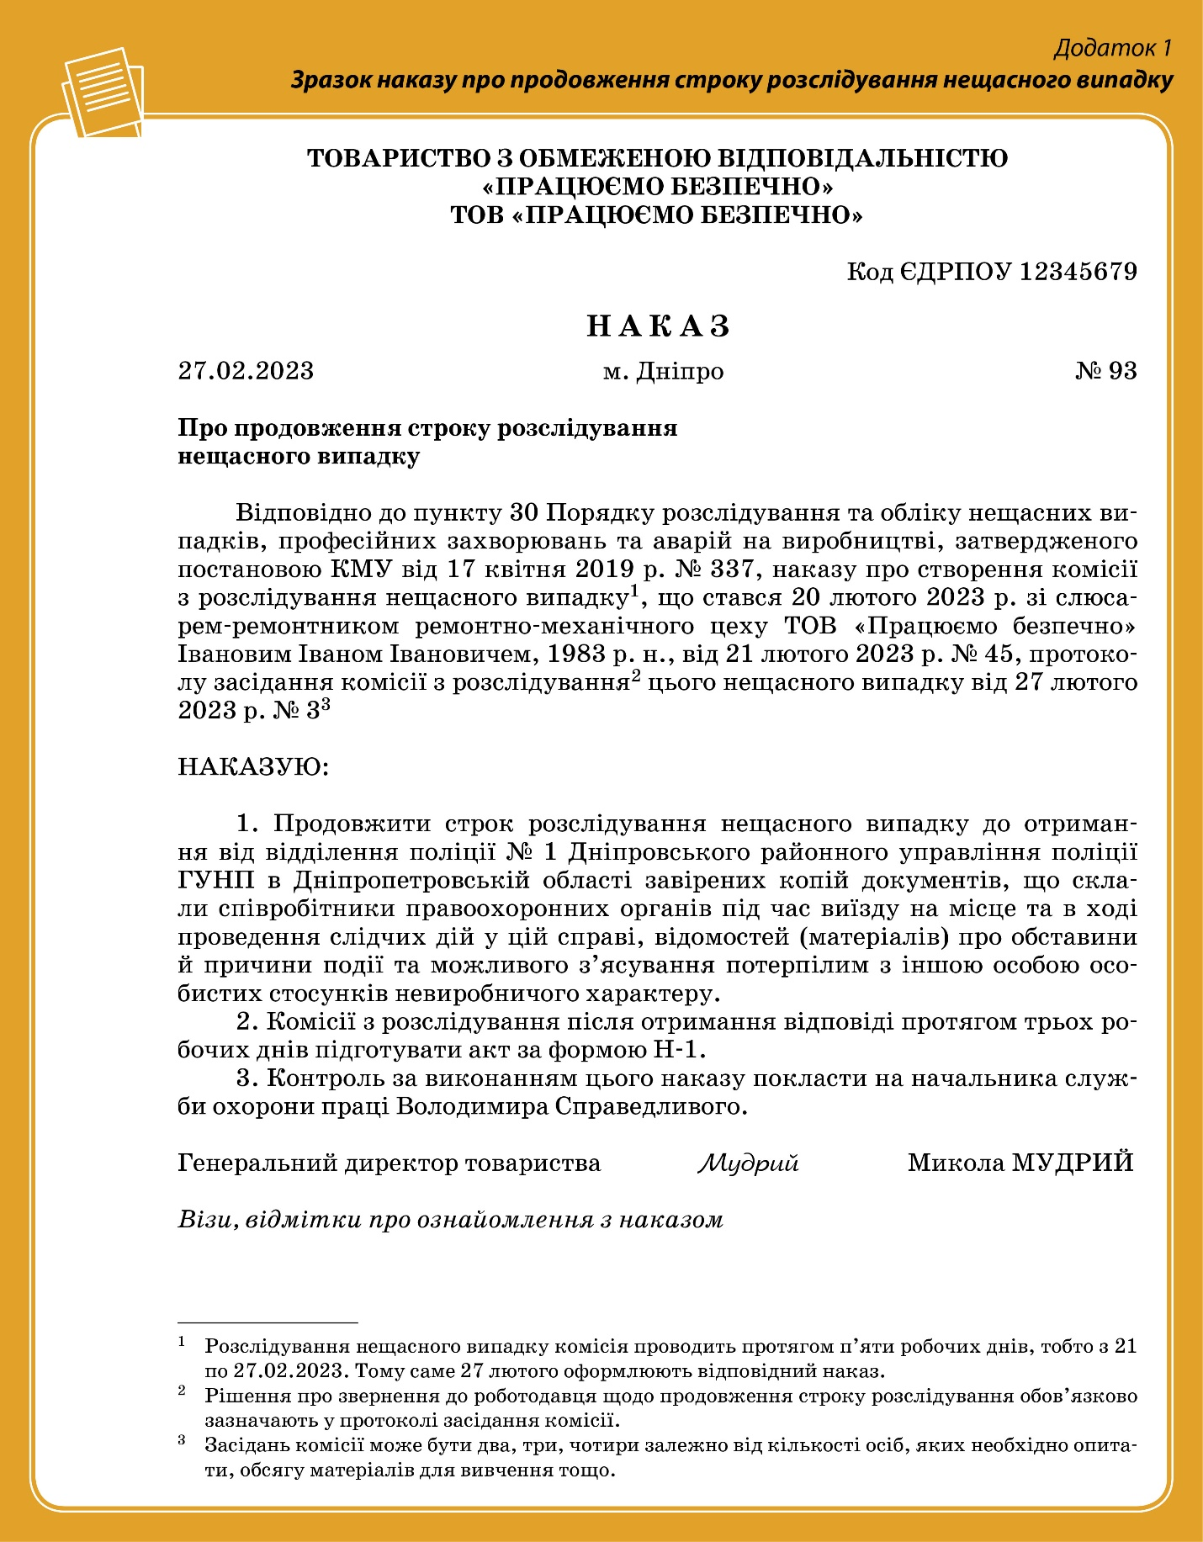

Якщо роботодавець не має змоги створити комісію та забезпечити розслідування нещасного випадку, його проводитиме територіальний орган Держпраці за місцем нещасного випадку або місцезнаходженням суб’єкта господарювання, працівником якого є потерпілий.

Розслідування групового нещасного випадку проводить:
- спеціальна комісія, яку створив територіальний орган Держпраці, — ﻿якщо внаслідок нещасного випадку загинуло від двох до чотирьох осіб;
- спеціальна комісія, яку створила безпосередньо Держпраці, — якщо внаслідок нещасного випадку загинуло п’ять і більше осіб або травмовано 10 і більше осіб.

Кому та як повідомити про нещасний випадок
У разі нещасного випадку заклад охорони здоров’я (ЗОЗ) надає протягом однієї доби екстрене повідомлення:
- територіальному органу Держпраці;
- територіальному органу Пенсійного фонду України (ПФУ) за місцем нещасного випадку;
- суб’єкту господарювання, працівником якого є потерпілий.
Екстрене повідомлення за формою згідно з додатком 1 до Порядку надають у паперовій та/або електронній формі.
В електронній формі надати екстрене повідомлення значно простіше й швидше. Тож раджу спеціалісту з охорони праці в разі надходження інформації про нещасний випадок надати електронну адресу — свою чи керівника підприємства — до ЗОЗ, куди доставили потерпілого.
Після отримання інформації про нещасний випадок роботодавець протягом доби подає повідомлення про нещасний випадок:
- територіальному органу Держпраці;
- територіальному органу ПФУ;
- військовій адміністрації (військово-цивільній адміністрації, місцевій держадміністрації чи органу місцевого самоврядування);
- первинній організації профспілки, а в разі її відсутності — уповноваженій найманими працівниками особі з питань охорони праці;
- органу галузевої профспілки вищого рівня, а в разі його відсутності — територіальному профоб’єднанню за місцем нещасного випадку.

Кого включити до складу спецкомісії
Територіальний орган Держпраці протягом одного робочого дня з дня, коли отримав повідомлення про нещасний випадок, створює комісію зі спеціального розслідування. До її складу входять:
- посадова особа територіального органу Держпраці — голова комісії;
- представник територіального органу ПФУ;
- представник військової адміністрації (військово-цивільної адміністрації, місцевої держадміністрації чи органу місцевого самоврядування).
Це мінімальний склад комісії. Відповідно до роз’яснень Держпраці під час розслідування нещасних випадків у зоні воєнних дій виникла ситуація з тотальною відсутністю роботодавців. Наприклад, у Харківській та Херсонській областях часто відсутні роботодавець і його представники, профспілки. І не просто відсутні, а ще й не виходять на зв’язок. Тому виникає гостра проблема — неможливо створити комісію для розслідування нещасних випадків. Для того щоб розв’язати цю проблему, у правовому полі й закріпили склад комісії з трьох членів. Адже представники Держпраці, ПФУ та військово-цивільної адміністрації постійно перебувають на місці.
Якщо роботодавці й профспілки спроможні брати участь у розслідуванні, то їх включають до складу комісії. За необхідності до участі в розслідуванні можна залучити й включити до складу комісії:
- роботодавця або його представника;
- представника первинної організації профспілки, а в разі його відсутності — уповноважену найманими працівниками особу з питань охорони праці чи представника галузевої профспілки вищого рівня або територіального профоб’єднання;
- лікаря з гігієни праці територіального органу Держпраці — у разі гострого професійного захворювання (отруєння).
Інформацію про призначення розслідування нещасного випадку, хід розслідування та його результати голова спеціальної комісії може надавати потерпілому, членам його сім’ї чи уповноваженій ними особі за допомогою всіх наявних засобів зв’язку, зокрема в електронній формі.
Вказане положення Порядку досить спірне. Адже його можна тлумачити двояко: голова спецкомісії «може надавати», а може й «не надавати» інформацію про розслідування потерпілому, членам його сім’ї чи уповноваженій ними особі.
На запит голови спеціальної комісії (дод. 29 до Порядку) органи державної влади, військові формування, правоохоронні та розвідувальні органи, органи сил цивільного захисту та інші органи сектору безпеки й оборони протягом трьох робочих днів подають відомості про нещасний випадок (дод. 30 до Порядку).
Запитувана інформація необхідна для того, щоб визначити, чи пов’язаний нещасний випадок із виробництвом, та надалі забезпечити конституційні гарантії реалізації застрахованими особами своїх прав.

Які обов’язки спецкомісії
Спеціальна комісія зобов’язана:
- провести в будь-якому придатному приміщенні або за допомогою конференц-зв’язку (дистанційно) засідання, на якому розглянути інформацію про нещасний випадок, розподілити функції між членами комісії та скласти протоколи засідання комісії згідно з додатком 4 до Порядку (див. Додаток 2);
- обстежити місце, де стався нещасний випадок (за можливості), та скласти протокол відповідно до додатка 5 до Порядку (прим. 1);
- одержати за можливості, зокрема за допомогою доступних засобів зв’язку, пояснення від роботодавця, його представників, посадових осіб, інших працівників підприємства, потерпілого та зафіксувати їх письмово згідно з додатком 7 до Порядку, опитати свідків нещасного випадку й осіб, причетних до нього, та зафіксувати письмово результати опитування відповідно до додатка 8 до Порядку (прим. 2);
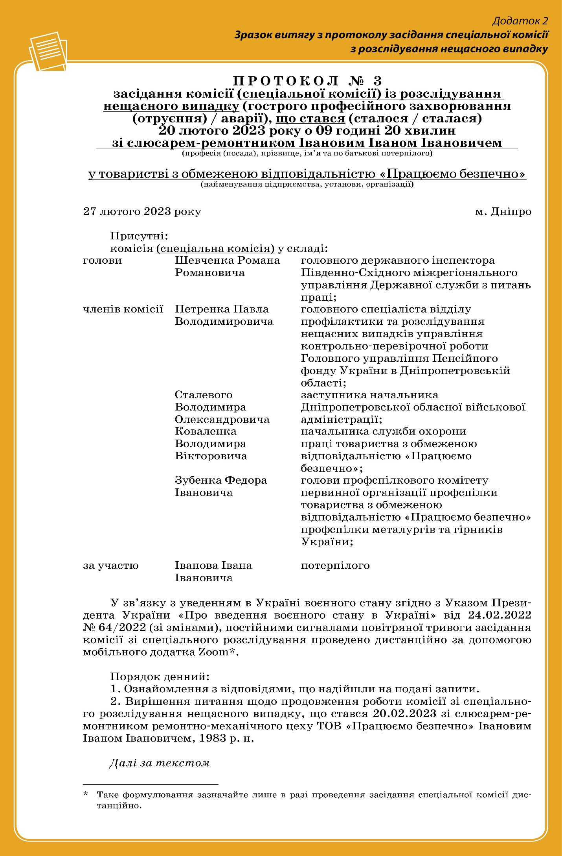
- розглянути наявні документи й матеріали стосовно нещасного випадку та за потреби надіслати запити щодо отримання необхідної інформації і документів, які стосуються потерпілого та обставин нещасного випадку;
- залучити військових експертів або представників інших вузькопрофільних спеціалізованих організацій для підготовки висновків щодо причин та обставин нещасного випадку (за необхідності);
- визначити вид події, що призвела до нещасного випадку, та його причини відповідно до Класифікатора згідно з додатком 9 (прим. 3);
- з’ясувати обставини нещасного випадку;
- визначити, пов’язаний чи не пов’язаний нещасний випадок із виробництвом;
- скласти акти за формою Н-1 згідно з додатком 11-1 до Порядку в кількості, визначеній рішенням спеціальної комісії, а в разі групового нещасного випадку — акти за формою Н-1 щодо кожного потерпілого;
- розглянути та підписати примірники актів за формою Н-1, а в разі незгоди члена спеціальної комісії зі змістом розділів 4, 5 і 7 такого акта — обов’язково підписати такі акти з відміткою про наявність окремої думки;
- надати протягом п’яти робочих днів після підписання актів за формою Н-1 матеріали розслідування та примірники таких актів керівнику Держпраці або її територіального органу, що створив спеціальну комісію, для їх розгляду та затвердження.
Зазначені акти та матеріали розслідування можна надіслати всіма наявними засобами зв’язку, зокрема електронною поштою. Завдяки цьому не треба їхати до територіального управління Держпраці, а потім годинами разом із фахівцем теруправління перевіряти матеріали розслідування.
Рішення спеціальної комісії щодо результатів розслідування роботодавець, потерпілий, члени його сім’ї чи уповноважена ними особа, установи та організації, представники яких входили до її складу, можуть оскаржити до Держпраці або в судовому порядку.
Якщо працівник підприємства зник під час виконання трудових обов’язків у районі воєнних дій, комісія зі спеціального розслідування застосовує положення пункту 40 Порядку.

Які документи скласти
До матеріалів спеціального розслідування належать документи та їх копії:
- екстрене повідомлення ЗОЗ про звернення потерпілого з посиланням на нещасний випадок (за наявності);
- повідомлення роботодавця про нещасний випадок, інформація, отримана від правоохоронних органів чи з інших джерел (звернення юридичних і фізичних осіб тощо), рішення/постанова суду про проведення розслідування або про встановлення факту нещасного випадку;
- копія наказу про створення спеціальної комісії з розслідування нещасного випадку;
- копія наказу про продовження строку розслідування нещасного випадку (за наявності);
- примірник (копія) акта за формою Н-1;
- протоколи засідання спеціальної комісії з розслідування нещасного випадку;
- протокол огляду місця, де стався нещасний випадок;
- ескіз місця, де стався нещасний випадок, необхідні плани, схеми, фотознімки такого місця, пошкоджених об’єктів, устаткeвання, інструментів тощо (за наявності);
- пояснення та протоколи опитування посадових осіб, потерпілих, свідків нещасного випадку й інших осіб;
- довідка про діагноз, причини смерті або характер і ступінь тяжкості травми потерпілого;
- запити роботодавцю, підприємствам, установам та організаціям про надання відповідної інформації і документів, що стосуються потерпілого та нещасного випадку;
- відповіді (висновки) роботодавця, підприємств, установ та організацій.
Інші документи, що стосуються обставин і причин нещасного випадку, долучають до матеріалів розслідування за рішенням спеціальної комісії.
Порівняно із загальною процедурою розслідування перелік документів, що належать до матеріалів розслідування, зменшили з 26 до 12.

Кому надіслати матеріали спецрозслідування
Протягом трьох робочих днів після формування матеріалів розслідування роботодавець повинен надіслати їх:
- Держпраці та її територіальному органу за місцем нещасного випадку;
- територіальному органу ПФУ за місцем реєстрації підприємства;
- органу Національної поліції — якщо нещасний випадок призвів до тяжких, зокрема з можливою інвалідністю потерпілого, чи смертельних наслідків, смерті працівника під час виконання ним трудових обов’язків;
- профспілковому органу вищого рівня або територіальному об’єднанню професійних спілок;
- іншим підприємствам, представники яких брали участь у розслідуванні (за необхідності).
Потерпілому, членам його сім’ї чи уповноваженій ними особі надають акт за формою Н-1 разом із документами, як-от:
- рішення (постанова, ухвала) суду про встановлення факту нещасного випадку на виробництві або про проведення повторного розслідування чи постанова органу досудового розслідування про проведення розслідування;
- окрема думка члена комісії — у разі незгоди з висновком акта.
Ці документи додають до акта, і вони є його невід’ємною частиною.
Якщо роботодавець не може сформувати матеріали спеціального розслідування та надіслати їх вказаним адресатам, це повинен зробити територіальний орган Держпраці, що створив комісію.

Що робити, якщо неможливо створити комісію або закінчити розслідування
Якщо неможливо створити комісію та провести розслідування (спеціальне розслідування) через загрозу життю і здоров’ю членам комісії у зв’язку з веденням воєнних дій, роботодавець та відповідний територіальний орган Держпраці в максимально можливому обсязі збирають, фіксують і систематизують інформацію про нещасний випадок на виробництві, щоб надалі розслідувати його після нормалізації ситуації.
У разі загрози життю і здоров’ю членам комісії (спеціальної комісії) під час розслідування нещасного випадку, що вже розпочалося, таке розслідування може зупинити наказом роботодавець, Держпраці або її територіальний орган, який створив комісію, та продовжити на період до припинення воєнних дій.
У період дії воєнного стану та протягом місяця після його скасування чи припинення можна продовжити строк складення роботодавцем відомостей про наслідки нещасного випадку за формою Н-2.

Упорядкувала завідувач відділу організаційно-масової роботи
Людмила БЕРЕЗОВСЬКА, тел. 0673430239

